МІНІСТЕРСТВО ОСВІТИ І НАУКИ УКРАЇНИ

Українська академія друкарства

Кафедра автоматизації та комп’ютерних технологій

**Звіт до практичної роботи Exel № 3**

З дисципліни

**«Основи інформаційних технологій»**

**Виконала:**

Студент групи КН-11 Олійник Х.В.

**Прийняв:**

Тимченко О.В.

**Львів 2024**

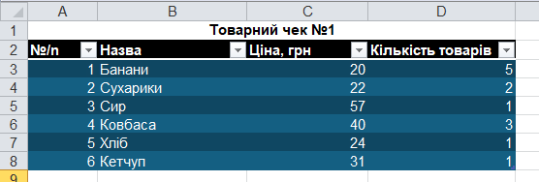

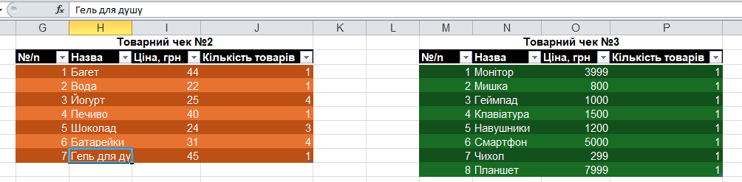

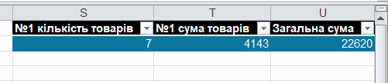

Відповіді на контрольні запитання:

**\*\*Які основні елементи інтерфейсу програми Microsoft Excel?\*\***

- **Рядок меню**: розташований у верхній частині вікна і містить вкладки, такі як "Файл", "Вставка", "Формат" тощо.

- **Стрічка (Ribbon)**: розташована під рядком меню і містить інструменти та команди, згруповані у вкладки.

- **Робоча область**: складається з комірок, організованих у рядки та стовпці, утворюючи таблицю.

- **Формула рядок**: розташований під стрічкою і використовується для введення та редагування формул.

- **Робочі аркуші**: окремі вкладки внизу вікна, кожна з яких представляє один аркуш в робочій книзі.

**\*\*Що таке робоча книга? Що таке діапазон? Як виділити прямокутний діапазон?\*\***

- **Робоча книга**: це файл Excel, який може містити один або більше робочих аркушів.

- **Діапазон**: група комірок, які можуть бути вибрані разом. Це може бути набір комірок у одному рядку, стовпці або прямокутнику комірок.

- **Виділити прямокутний діапазон**: натисніть на першу комірку діапазону, утримуючи ліву кнопку миші, перетягніть курсор до останньої комірки діапазону, і відпустіть кнопку миші.

**\*\*Для чого використовують автозаповнення?\*\***

- **Автозаповнення** дозволяє швидко заповнювати рядки або стовпці даними на основі зразка. Наприклад, можна автоматично заповнювати комірки послідовними числами, датами, днями тижня тощо.

**\*\*Як видалити рядок? Як видалити стовпець?\*\***

- **Видалити рядок**: виділіть рядок, який хочете видалити, натисніть праву кнопку миші, виберіть "Видалити".

- **Видалити стовпець**: виділіть стовпець, який хочете видалити, натисніть праву кнопку миші, виберіть "Видалити".

**\*\*Як змінити кількість робочих аркушів у робочій книзі?\*\***

- **Додати новий аркуш**: натисніть на значок "+" біля вкладок аркушів внизу вікна.

- **Видалити аркуш**: натисніть праву кнопку миші на вкладці аркуша, який хочете видалити, виберіть "Видалити".